TÝDENNÍ PLÁN 19.5.- 23.5.

3. ODDĚLENÍ

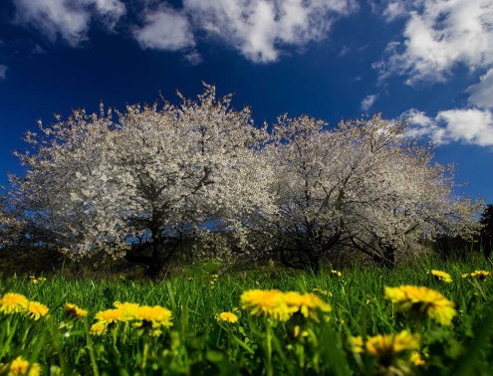

|  |  |
| --- | --- |
| ZÁJMOVÁ  ČINNOST | Pobyt venku a procházky v přírodě, hry na písku.  Výroba motýla a krokodýla. |
| ODPOČINKOVÁ  ČINNOST | Piškvorky, pexeso, kostičky, omalovánky, modelína, stolní fotbal, kuličková dráha. |
| PŘÍPRAVA NA VYUČOVÁNÍ A JINÉ ČINNOSTI | Čtení pohádek a příběhů.  Zdobení květinového mlsu.  Opakujeme si družinovou písničku. |

POZNÁMKA: Dejte dětem vhodné a náhradní oblečení na pobyt venku.

Vaše paní vychovatelka Petra

